Задание «Популяция. Структура и динамика популяции»
1. Популяционная экология – это _______________________________________
2. Какими свойствами обладает популяция?
3. Что такое радиус репродуктивной активности?
4. В чем заключается роль суточных и сезонных миграций?
5. Подпишите типы пространственного размещения особей в популяции.
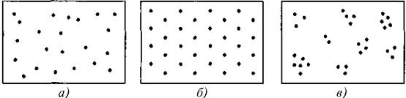

6. Что такое территориальность и как она проявляется у разных видов?
7. Изучите рисунок, характеризующий возрастную структуру трех стран а) Мексики; б) США; в) Швеции. Какой буквой обозначена быстрорастущая популяция? В какой популяции нормальное соотношение полов? В какой стране меньшая продолжительность жизни?
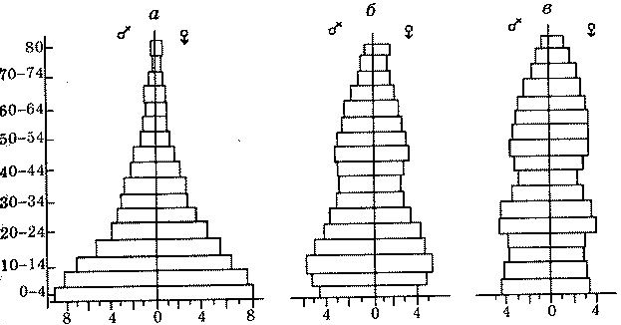

8. Выберите утверждения, которые можно сформулировать на основании анализа рисунка.
- На рисунке «а» изображена сокращающаяся популяция
- На рисунке «б» изображена быстро растущая популяция
- На рисунке «в» изображена стабильная популяция
- На всех диаграммах изображены популяции, в которых мальчиков рождается больше, чем девочек
- На рисунке «а» изображена популяция с низкой рождаемостью
9. Чем различаются стабильный и нестабильный типы динамики популяции?
10. Что такое К- и r-стратегии? Приведите примеры популяций.
11. От каких динамических показателей зависит численность популяции?
12. Что такое кривые выживания.
13. Заполните таблицу
Тип кривой | Характеристика | Примеры
I
II
III
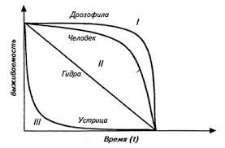
Характеристика кривых выживания

14. Установите соответствие

Пример
А. тли
Б. бактерии
В. человек
Г. киты
Д. однолетние растения
Е. деревья
Тип стратегии выживания
1. r-стратегия
2. К-стратегия

15. Установите соответствие

Особенности
А. размножается медленно
Б. мелкие размеры особей
В. Низкая продолжительность жизни особей
Г. сильные конкуренты
Д. расселяются быстро

Тип стратегии выживания
1. r-стратегия
2. К-стратегия

